**Розробка уроку за темою «Рівнобедрений трикутник» (геометрія, 7 клас)**

*Автор: Гулега Світлана Андріївна, вчитель математики Лубенського закладу загальної середньої освіти І-ІІІ ступенів №4 Лубенської міської ради Полтавської області*

**Мета**: повторити властивості рівнобедреного трикутника; формувати вміння розв’язувати задачі прикладного характеру на знаходження кутів, периметру рівнобедреного трикутника; розвивати логічне та креативне мислення, літературні навички складання казкового твору;

*формування ключових компетентностей:*

*математичної:* розвивати уміння оперувати числовою інформацією, геометричними об’єктами на площині; розв’язувати задачі, зокрема практичного змісту; будувати і досліджувати найпростіші математичні моделі реальних об'єктів; використовувати математичні методи у життєвих ситуаціях;

*уміння вчитися:* розвивати вміння планувати власні дії, оцінювати свою роботу та діяльність однокласників, розвивати пізнавальний інтерес;

*комунікативної*: розвивати математичне мовлення, вміння доводити власну думку, правильно формулювати висловлювання з використанням математичних термінів;

*ініціативність і підприємливість*: розвивати уміння вирішувати життєві проблеми, аналізувати оптимальні рішення; використовувати критерії практичності з метою вибору найкращого рішення.

**Методи та форми навчання:** робота в групах, самоперевірка, самоаналіз, виконання пізнавально-дослідницьких завдань, методи розвитку вмінь і навичок, критичного та логічного мислення, прийоми на розвиток уяви.

**Обладнання**: ноутбук, проектор, презентація, картки із завданням.

**Тип уроку:** формування практичних навичок.

*Хід уроку*

І. Організація класу

Доброго дня. Запрошую вас продовжити знайомство з країною рівнобедреного трикутника.

ІІ. Мотивація навчальної діяльності

1В цій країні своя лексика. Ми з нею вже знайомі. Нагадаємо їх та створимо хмару слів.

(слайд)

2Давайте спробуємо візуалізувати їх на малюнку.

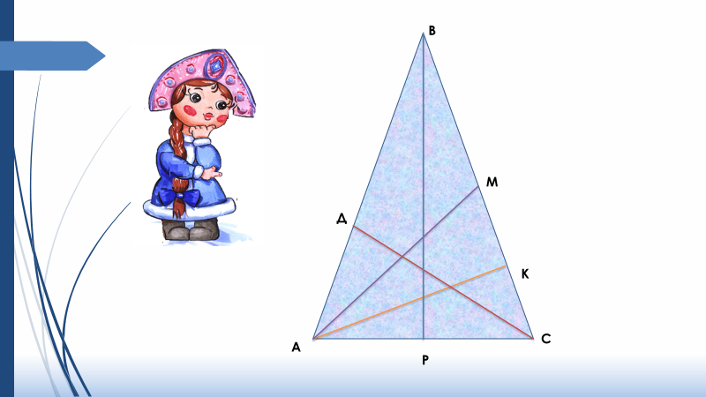

ІІІ. Актуалізація опорних знань.

* 1. Чи є рівнобедрені трикутники на рисунку і як ви б їх назвали?

(слайд)

* 1. А на цьому рисунку буде трикутник рівнобедреним чи ні.

(слайд)

* 1. Діти потрапляючи в цю країну демонструють свої дедуктивні методи пошуку рівнобедреного трикутника. Озвучте їх.(слайд)
  2. А зачаровані кути у рівнобедрених трикутниках вміють знаходити всі.

(слайд)

ІV. Розв’язування практичних завдань.

1. У країні трикутника є свої майстрині. На моє замовлення вони виготовили торбинки щастя. А вам від них завдання. *(Виступ учениці*)

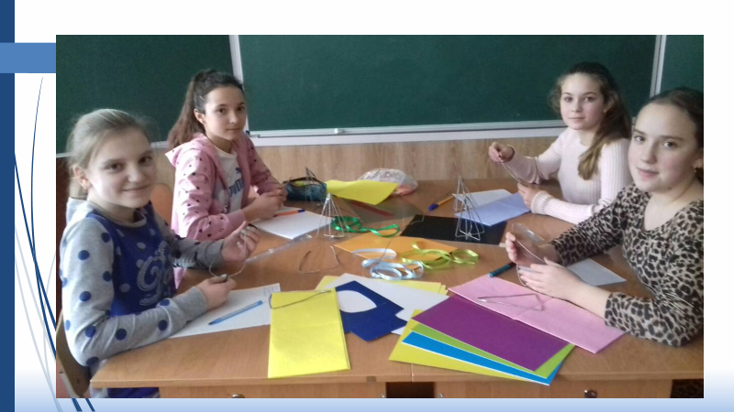 Для виготовлення іграшки ми взяли дріт, розрізали його на три частини і з кожної склали рівнобедрений трикутник. Потім із трьох трикутників склали піраміду. Обгорнули її тканиною і прикрасили. А зараз увага. Дайте відповідь не порушуючи цілісності іграшки якої довжини дріт ми взяли.

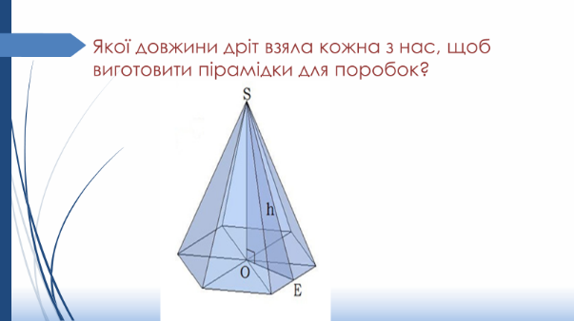Робота а групах. *Кожна група отримує торбинку щастя, проводить необхідні виміри, виконує обчислення і оголошує результат. Майстриня яка виготовляла дану торбинку оцінює правильність відповіді і роботу кожного члена групи.*

1. Продовжуємо знайомство. Запрошую до виступу географа-мореходця зі своїм завданням. Тож уважно слухаємо.(слайд)

Всі чули про бермудський трикутник, місце у океані де зникають літаки і кораблі. Якщо його окреслити на карті то отримаємо рівнобедрений трикутник. На карті є масштаб тому будь ласка знайдіть дійсний периметр бермудського трикутника (*робота з картою на якій зображено бермудський трикутник*)

*Група готує відповідь і виступ. Учень оцінює їх правильність і роботу лідерів.*

1. Наступним до слова запрошується радник, який полюбляє всім ускладнювати життя. (слайд)

Всім відомо що величину кута можна виміряти транспортиром або обрахувати. Ми вам склали хитру задачу. Знайдіть величину кута ВАК, якщо транспортир закріплено у вершині В і його не можна перемістити.

(робота з моделлю)

*Група готує відповідь і виступ. Учень оцінює їх правильність і роботу лідерів.*

1. А як може бути країна без майстра-столяра. Знайомтеся і уважно слухайте запитання. (слайд)

Зараз дуже брендово розвивати зелений туризм. Я теж вирішив на околиці лісу побудувати такі будиночки. Для проби я купив три дошки загальною довжиною 15 метрів. Допоможіть розібратися яка довжина довших і коротшої дошки. Я тільки пам’ятаю що одна дошка довша другої у два рази.

*Група готує відповідь і виступ. Учень оцінює їх правильність і роботу лідерів*

1. В країні полюбляють все рахувати. Слухайте завдання від зацікавленого учня. Прошу. (слайд)

Перед вами рівнобедрений і рівносторонній трикутники. Побудуйте та порахуйте скільки всього кожен з них має разом медіан, бісектрис і висот.

*Група готує відповідь і виступ. Учень оцінює їх правильність і роботу лідерів*

1. А хто ж не любить фокусників-ілюзіоністів. До нас завітав такий майстер. Слухайте завдання. (слайд)

Маємо шість куль які розташовано так, щоб утворився трикутник вершиною догори. Як перекласти дві кулі, щоб утворився трикутник вершиною донизу.

*Група готує відповідь і виступ. Учень оцінює їх правильність і роботу лідерів*

V. Підсумок. Рефлексія.

Ми з вами вивчили та повторили скільки багато про країну трикутника, що вже зможемо про нього написати казкову розповідь. Уявіть, що ви потрапили в країну трикутника і опишіть свої пригоди там. Це і буде вашим домашнім завданням